**Escuela Normal de Educación Preescolar**

Ciclo Escolar 2020-2021

Sexto Semestre



**Curso:** Teatro

**Maestro:** Miguel Andrés Rivera Castro

**UNIDAD DE APRENDIZAJE lII.**

La expresión teatral

**Actividad:**

Lectura. El arte de contar cuentos

**Competencias profesionales:**

* Integra recursos de la investigación educativa para enriquecer su práctica profesional, expresando su interés por el conocimiento, la ciencia y la mejora de la educación.
* Reconoce la importancia de la expresión y apreciación artística en la educación, comprendiendo que se encuentran íntimamente ligadas entre sí y que son indispensables para el desarrollo humano.
* Comprende la importancia de la expresión y apreciación teatral en la formación docente y su impacto en el desarrollo integral de los niños y niñas en educación preescolar.
* Actúa de manera ética ante la diversidad de situaciones que se presentan en la práctica profesional.

**Presentado por:**Mariana Sanjuanita Isabel Garza Gámez #5

**Grado y sección:**

3° “B”

Saltillo, Coahuila                                                                       10 de junio del 2021

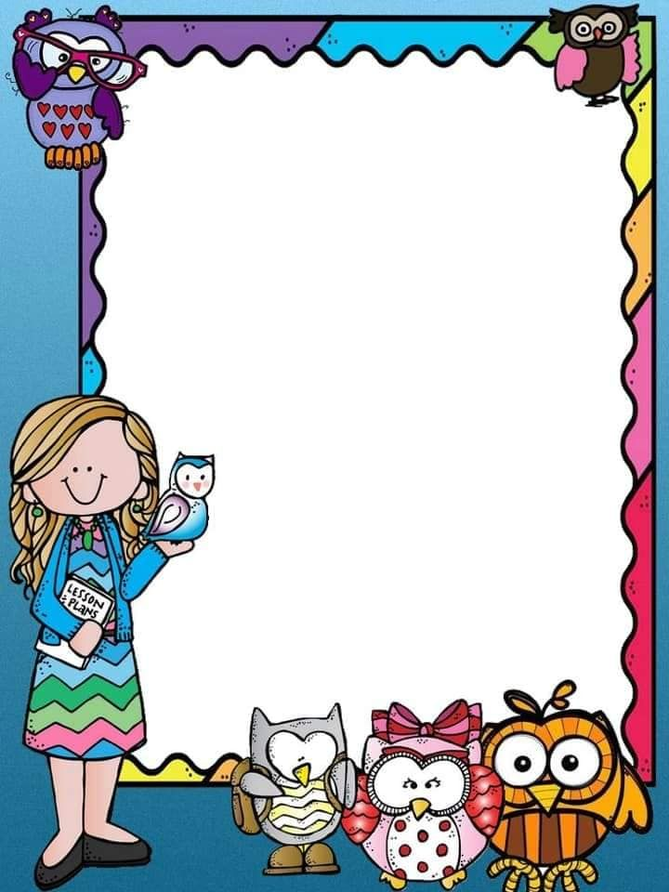

**Indíce**

**Lo que más me gustó** 3



# **Lo que más me gustó**

**“El arte de contar cuentos”**

La lectura de “el arte de contar cuentos” me pareció muy interesante puesto que el autor que narra su experiencia y menciona la importancia de leer, porque de esta manera aprendemos más y tendremos un amplio bagaje de vocabulario al narrar las historias, otra cosa que me gusto mucho fue la importancia de los gestos y de las modulaciones de voz, ya que por medio de los gestos expresamos emociones y sentimientos, a veces los gestos dicen más que las palabras y eso me impresiona mucho, de igual manera las modulaciones de voz agradan a los que nos escuchan y con esto podemos provocar que los niños se emociones y se interesen por lo que están escuchando.

Me visto mucho esta lectura porque nos da las pautas de como debemos ser buenos narradores y el emplear las diversas herramientas en el aula traerá aprendizajes significativos y ambientes que motiven y les agraden a los alumnos.

